

**المملكة العربية السعودية**

**وزارة التعليم**

**إدارة تعليم منطقة ........**

**مدرسة ...................**

**الصف: سادس ابتدائي**

**اليوم :**

**التاريخ : / /1445ه**

**الزمن : ساعة ونصف فقط**

**40**

**20**

**20**

**20**

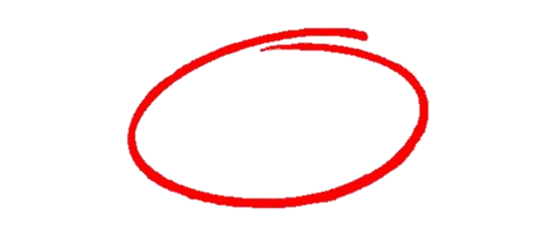

**اختبار نهاية الفصل الدراسي الثاني**

**مادة العلوم للصف السادس ابتدائي**

**اسم الطالبة : .................................................... رقم الجلوس: ............................**

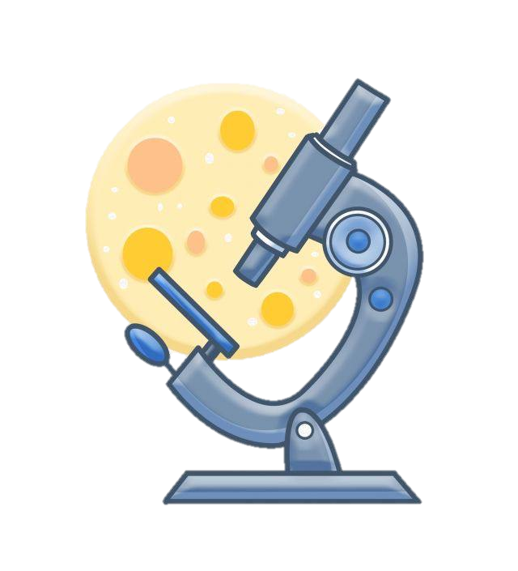

للعام الدراسي 1445 ه

|  |  |  |  |  |  |
| --- | --- | --- | --- | --- | --- |
| **رقــــم الــســــؤال** | **الدرجة رقماً** | **الدرجة كـــــتابةً** | **المصححة** | **المــــراجعة** | **المــــــدقـقـة** |
| **السؤال الأول (10)** |  |  |  |  |  |
| **السؤال الثاني (20)** |  |  |
| **السؤال الثالث (10)** |  |  |
| **مجموع الدرجات** |  |  |

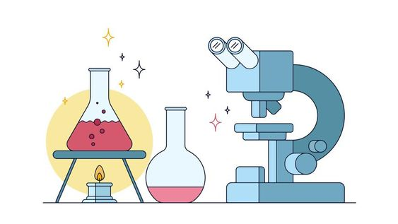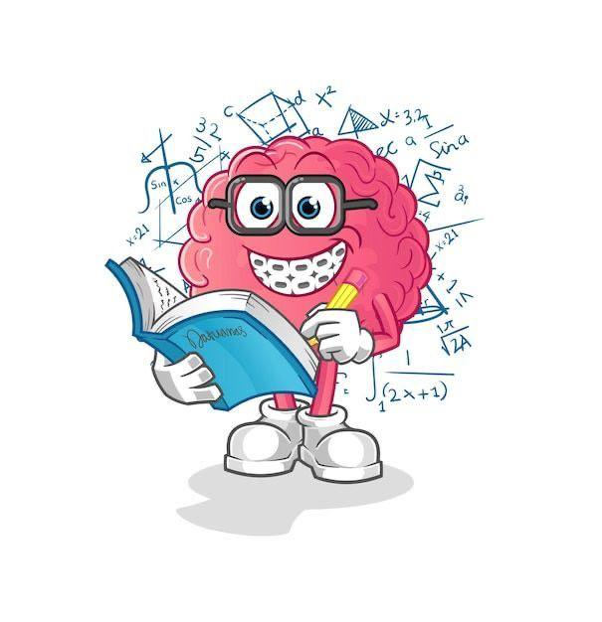

**أعمل بصمت ودع النجاح يحدث الضجيج**

**work hard in silence, let success make the noise**



**1**

**10**

**السؤال الأول (اختار الإجابة الصحيحة):**

|  |  |  |  |  |  |  |  |
| --- | --- | --- | --- | --- | --- | --- | --- |
| **1- مخلوقات حية تحصل على غذائها عن طريق قتل مخلوقات حية أخرى هي ......** | | | | | | | |
| **أ** | اكلات الاعشاب | ب | المفترسات | ج | المحللات | د | الحيوانات الكانسة |
| **2- تتشابه التندرا والتايجا والصحراء بــ.........** | | | | | | | |
| **أ** | لها فصل واحد | ب | مناخها قاسي | ج | مناخها حار | د | مناخها بارد |
| **3- تشكل ............ قاعدة الهرم الغذائي.** | | | | | | | |
| **أ** | المحللات | ب | المفترسات | ج | المستهلكات | د | المنتجات |
| **4- الطاقة التي يمكن الحصول عليها من ينابيع المياه الساخنة هي......** | | | | | | | |
| **أ** | الطاقة الشمسية | ب | الطاقة الكهرومائية | ج | الطاقة الحرارية الجوفية | د | طاقة الرياح |
| **5- من الحيوانات القارتة ....** | | | | | | | |
| **أ** | الاسد | ب | الراكون | ج | الحصان | د | العصفور |
| **6- نطاق التربة الذي يحوي معظم المواد العضوية يسمى.....** | | | | | | | |
| **أ** | نطاق أ | ب | نطاق ب | ج | نطاق ج | د | نطاق د |
| **7- المدة التي يستغرقها القمر ليكمل جميع أطواره هي......** | | | | | | | |
| **أ** | سنة | ب | شهر | ج | يوم | د | يومان |
| **8- ليس من معالم سطح القمر.....** | | | | | | | |
| **أ** | الجبال | ب | الاودية | ج | الفوهات | د | المحيطات |
| **9- المصدر الرئيسي لمادة الدبال في التربة.....** | | | | | | | |
| **أ** | الفتات الصخري | ب | الماء | ج | بقايا مخلوقات ميتة | د | الطين |
| **10- ما نوع مجرة درب التبانة؟** | | | | | | | |
| **أ** | مجرة بدائية | ب | مجرة غير منتظمة | ج | مجرة اهليجية | د | مجرة لولبية |



**20**

**2**

**السؤال الثاني أ- ( أضع المصطلحات التالية في مكانها المناسب):**

**التربة**

**الكون**

**التلوث**

**المناخ**

**المذنب**

1- (...........................................) متوسط حالة الطقس في منطقة معينة خلال فترة زمنية طويلة.

2- (...........................................) خليط من فتات الصخور وأجزاء نباتات ومخلوقات ميتة.

3- (...........................................) إضافة مواد ضارة الى التربة او الماء او الهواء.

4- (...........................................) جميع الاجرام والكواكب والنجوم والمجرات في الفضاء الشاسع.

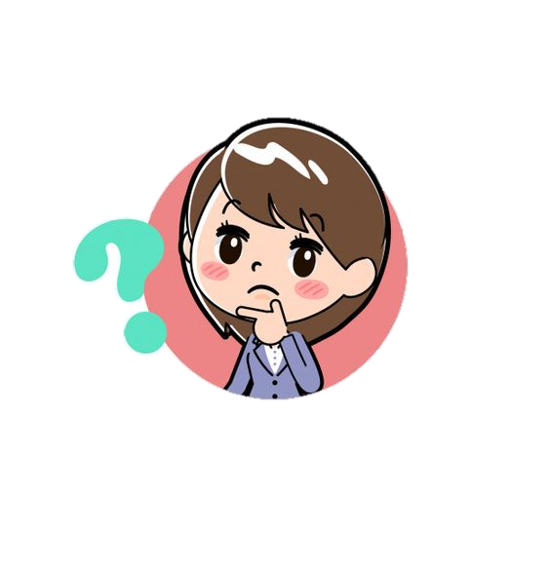



**ب- ( أضع علامة او امام العبارات التالية:**

|  |  |
| --- | --- |
|  | 1. الغراب والديدان والعقاب مستهلكات تسمى بالحيوانات الكانسة. |
|  | 1. يسمى النظام البيئي الذي يتكون عند التقاء مياه النهر مع البحر بمصب النهر. |
|  | 1. تعد الأشرطة المتبادلة من طرق حفظ التربة. |
|  | 1. الترشيد وإعادة التدوير من طرق المحافظة على موارد البيئة. |
|  | 1. تسبب جاذبية القمر والارض حدوث المد والجزر. |
|  | 1. الطاقة الكهرومائية من مصادر الطاقة الغير متجددة. |
|  | 1. يفصل بين الكواكب الداخلية والخارجية في النظام الشمسي غلاف جوي. |
|  | 1. اللون الأصفر يدل على النجوم الأكثر سخونة. |
|  | 1. تقاس المسافات بين النجوم بالكيلو متر. |
|  | 1. عطارد هو احد الكواكب الخارجية. |

**ج- ( اكمل الفراغات التالية بما يناسبها):**

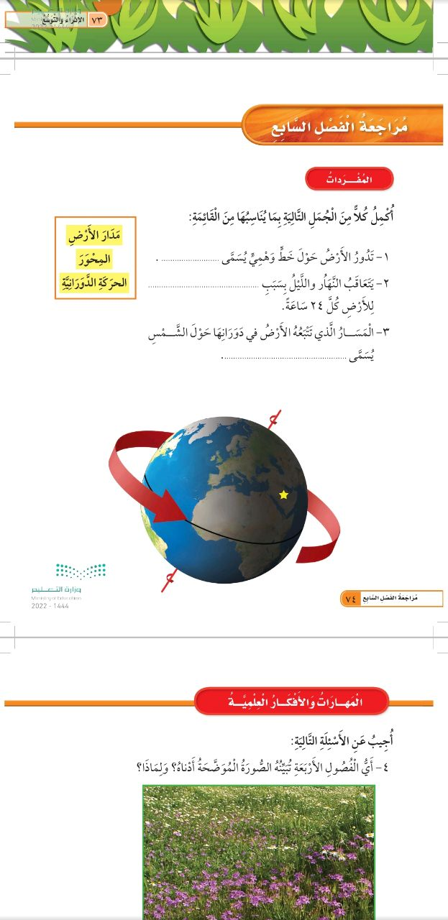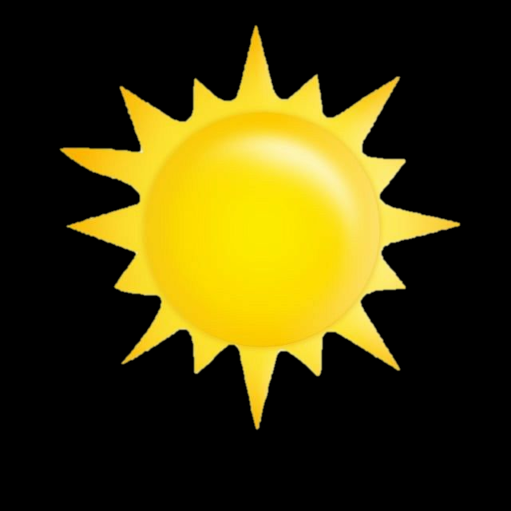

دورة الأرض............. دورة الأرض...................

تستغرق ................... تستغرق ........................

ينتج عنها ................. ينتج عنها .......................

**3**

**السؤال الثالث أ- ( اكمل الفراغات التالية بما يناسبها):**

**10**

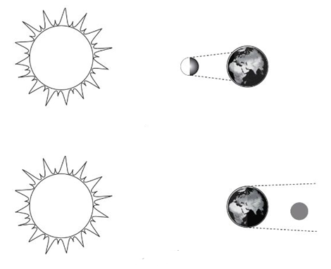

**يمثل الشكل المجاور:**

.................................

.................................

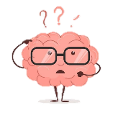

**ب- ( اسمي نطاقات التربة التالية):**

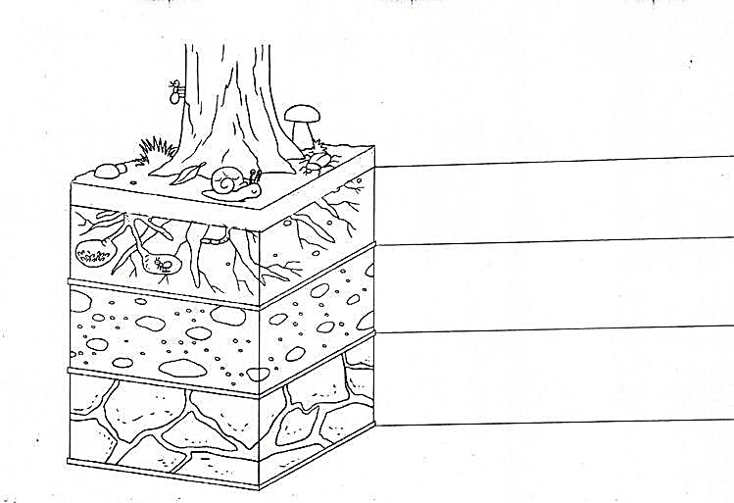

(..............................................)

(..............................................)

(..............................................)

**أ**

**ب**

**ج**

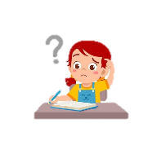

**ج- ( اضع الكلمات التالية في مكانها المناسب):**

**( منتج – مستهلك أول – مستهلك ثاني – مستهلك ثالث -محلل )**

|  |  |  |  |  |
| --- | --- | --- | --- | --- |
|  |  |  |  |  |
| **( .................... )** | **(......................)** | **(......................)** | **(.....................)** | **(......................)** |

انتهت الأسئلة

دعواتي لكن بالتوفيق والنجاح

**المعلمة:** أمل الزهراني



واخييييراااً

تم بحمد الله ورعايته

كل اعمالي هي ملك لك اختي المعلمة

واخي المعلم ولطلابكم

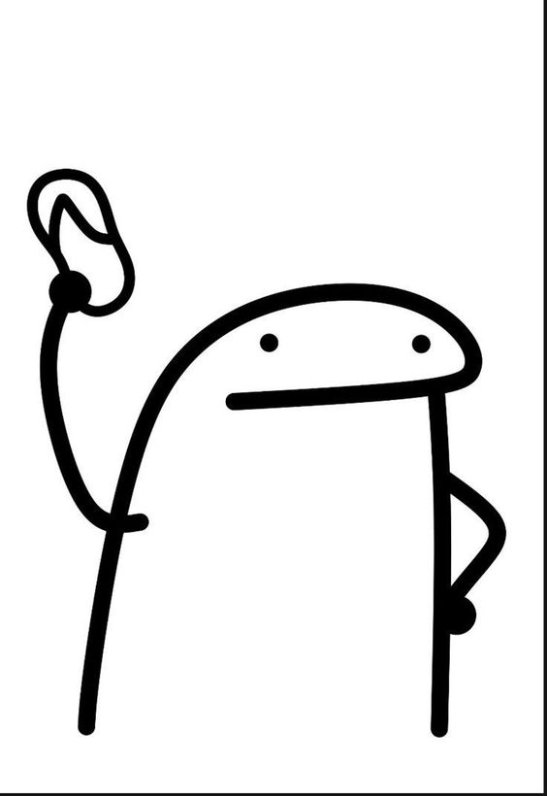

ممنووووع استخدام أي عمل لي لغرض التجارة

واللي اصيده ياويله



اذا استفدتو من أي عمل لي اذكروني بدعوه

اختكم

أمل الزهراني

